Тема: Підвіска з паперу в техніці квілінг
Мета: навчити виготовляти підвіску з паперу в техніці квілінг.
Обладнання: паперові смужки білого, голубого, зеленого кольорів, голка для квілінгу, стрічки; клей, пензлики для клею, підставки для пензликів.
Методичний коментар: Вироби або елементи виробів із паперу можуть бути доповненням до костюму в стилі арт-фешн, фольк.
Хід роботи
І. Вступна бесіда.
Оголошення теми і мети роботи майстерні. Інструктаж з техніки безпеки під час роботи з колючими та ріжучими предметами.
Квілінг – старовинна техніка виконання виробів із паперу, що в наш час є досить популярною. У перекладі з англійської слово квілінг означає – «намотувати», «скручувати». Під час роботи слід використовувати різнокольорові паперові смужки завширшки 5–10 міліметрів. Якщо композиція невеликих розмірів, то можна використовувати смужку завширшки 3–4 міліметри, а якщо робота об’ємна і достатньо великих розмірів, то використовуємо смужки шириною 10–15 міліметрів. Техніка квілінгу полягає в намотуванні паперової смужки та моделюванні виробу за допомогою голки для квілінгу. Використовуючи цей метод, можна створити унікальні композиції.
ІІ. Виконання практичної роботи.
1. Підбір матеріалу для виготовлення виробу.
2. Виготовлення базової форми «туга спіраль».
3. Виготовлення базової форми «крапля».
4. Виготовлення базової форми «листок».
5. Оформлення виробу.
Базові форми квілінгу

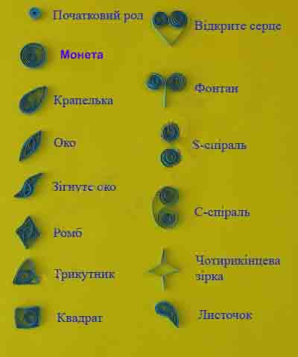
Інструкційна картка виготовлення «Підвіски»
Базова форма «туга спіраль»
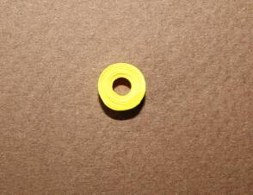
Скрутити стрічку, приклеїти кінчик, не знімаючи спіраль із голки, щоб стрічка не розкрутилася (фото 1).

Базова форма «крапля»

Зробити вільну спіраль, притиснути її з одного боку, щоб вона набула вигляду краплі.
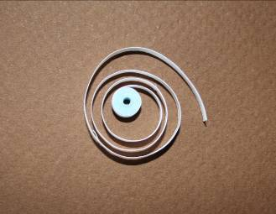
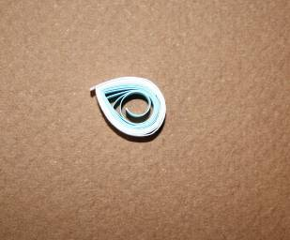

Базова форма «листок»
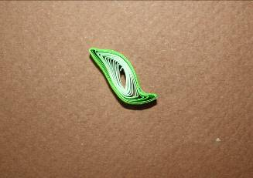
Зробити вільну спіраль, стиснути її у формі ока, загнути кутики в різні боки.

Оформлення виробу
До елементу «туга спіраль» приклеюємо 7 базових форм «крапля» , щоб утворити елемент «квітка» (для виробу знадобиться 7 квіток). Квітки склеюються та кріпляться на тасьму.
